Территориальная избирательная комиссия Апшеронская

МАТЕРИАЛЫ

на краевой конкурс среди Молодежных Общественных Советов при территориальных избирательных комиссиях и избирательных комиссиях муниципальных образований на лучшую организацию работы

в 2019 году
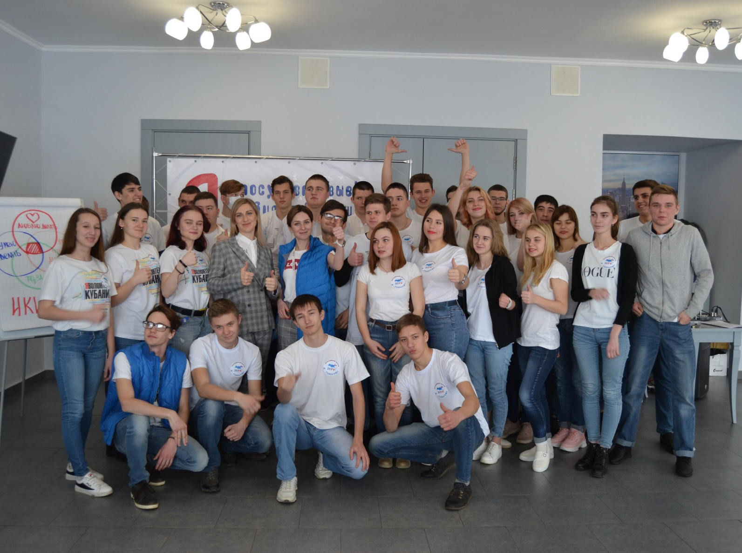

Апшеронск 2019
Молодежный Общественный Совет
при территориальной избирательной комиссии Апшеронская –
самая активная молодежь Апшеронского района

В рамках реализации мер по повышению правовой культуры избирателей и других участников избирательного процесса территориальной избирательной комиссией Апшеронская использовался широкий спектр форм и методов работы с молодежью: они вовлекались в работу политических клубов, форумов, конференций, участвовали в различных конкурсах по вопросам избирательного прав и процесса, интернет-викторинах и интеллектуальных играх.
Новым направлением в работе с молодежью стало создание Молодежного Общественного Совета (далее по тексту – МОС) при ТИК Апшеронская.
Цель его создания – развитие практических навыков гражданской и
политической активности молодежи, выработка практических навыков осознанного участия в работе избирательных комиссий, развитие волонтерской деятельности в ходе подготовки и проведения выборов, повышение правовой культуры и электоральной активности в молодежной среде, формирование кадрового резерва избирательных комиссий.
Молодежный Общественный Совет - это совещательный орган. Его возглавляет Тамара Мокина, которая в 2018 году возглавила молодежную УИК № 03-14. Она имеет огромный опыт в организации и проведении мероприятий в рамках реализации проекта «Выборград». Члены молодежной избирательной комиссии № 03-14 неоднократно участвовали в мероприятиях по повышению правовой и политической культуры, проводимых избирательной комиссией Краснодарского края.
Остальные члены Молодежного Общественного Совета - это представители сфер образования, культуры, предпринимательства, общественности, которые имеют очень активную жизненную позицию. Они координируют работу Совета по различным направлениям.
Молодежный Общественный Совет является инициатором и вдохновителем многих значимых мероприятий на территории Апшеронского района, которые охватывают разные возрастные категории населения. Они плотно работают со школьниками, студентами и работающей молодежью, информируют их о выборах, объясняют, как реализовывать свои избирательные права.
Члены Молодежного Общественного Совета участвуют в заседаниях территориальной избирательной комиссии Апшеронская, вносят предложения по организации и проведению мероприятий для молодежи, направленных на повышение их правовой и политической культуры.
Согласно положению основной формой деятельности Совета является заседание. На заседаниях Молодежного Общественного Совета обсуждаются актуальные проблемы формирования и развития правовой культуры молодых избирателей, вопросы организации и проведения мероприятий в рамках Дня молодого избирателя, а также мероприятий, проводимых в межвыборный период и направленных на поддержание интереса к выборам, избирательным процедурам, избирательному праву, избирательным технологиям. Это мероприятия образовательного и научного характера – деловые и ролевые игры, конкурсы на выборную тематику, олимпиады, научно-практические конференции.
30 января 2019 года Молодежный общественный совет при ТИК Апшеронская подвел итоги работы за 2018 год. В заседании Молодежного Общественного Совета приняли участие студенты учебных заведений Апшеронского района, члены молодежной участковой избирательной комиссии, специалисты отделов образования и по делам молодежи.
Приветствуя участников заседания, председатель территориальной избирательной комиссии Апшеронская Светлана Гвоздева отметила, что практика взаимодействия территориальной избирательной комиссии Апшеронская с Молодежным общественным советом показала, что польза от его создания велика: во-первых, формируется политически активная часть молодых избирателей, во-вторых, они получают опыт общественной работы, знакомятся с деятельностью избирательных комиссий, участвуют в их работе. Вот почему территориальная избирательная комиссия Апшеронская и в дальнейшем будет активно сотрудничать с Молодежным общественным советом, готова и впредь оказывать организационную, информационную, а также иную необходимую помощь в пределах своей компетенции.
С отчетным докладом о деятельности Молодежного общественного совета за 2018 год выступила заместитель председателя Совета Тамара Мокина. «Создание Молодежного Общественного Совета стало новым направлением в работе с молодежью, - сказала она. - В ходе подготовки к президентским выборам очень активно была развита деятельность по вовлечению молодежи в выборный процесс как в качестве избирателей, так и наблюдателей. Они заявили о себе и в работе избирательных комиссий как организаторы выборов. Молодежный Общественный Совет является инициатором и вдохновителем многих значимых мероприятий на территории Апшеронского района, которые охватывают разные возрастные категории населения. Они плотно работают со школьниками, студентами и работающей молодежью, информируют их о выборах, объясняют, как реализовывать свои избирательные права».
В повестку дня заседания Совета также вошли вопросы об утверждении Плана работы Молодежного общественного совета на 2019 год, об участии в мероприятиях, приуроченных ко Дню молодого избирателя, об участии в реализации проекта избирательной комиссии Краснодарского края «Молодежная школа правовой и политической культуры», о проведении районного молодежного правового форума «Я голосую!».
В ходе обсуждения плана работы в 2019 году члены Молодежного общественного совета наметили основные направления деятельности: это развитие волонтерского движения, организация и проведение мероприятий на выборную тематику, взаимодействие с общественными организациями, широкое информирование в средствах массовой информации о деятельности Совета.
В конце мероприятия памятный сувенир избирательной комиссии Краснодарского края был вручен секретарю Совета Яне Ильяшенко за победу в конкурсе хэштегов «#форуМолодежи», который был проведен 20 ноября 2018 года в День избирательной системы Краснодарского края на Форуме молодых и будущих организаторов выборов.

15 февраля 2019 года председатель территориальной избирательной комиссии Апшеронская С.И. Гвоздева провела встречу с членами Молодежного Общественного Совета при территориальной избирательной комиссии Апшеронская, цель которой - активизация работы по повышению правовой культуры молодых избирателей, информирование о мероприятиях, которые запланированы в межвыборный период и направлены на поддержание интереса к выборам, избирательным технологиям в период подготовки к муниципальным выборам на территории Апшеронского района в 2019 году.
В ходе встречи были обсуждены вопросы участия молодежи в мероприятиях, приуроченных ко Дню молодого избирателя. Это посещение лекционных занятий образовательного проекта «Молодежная школа правовой и политической культуры», проводимых избирательной комиссией Краснодарского края, интернет-викторина «Имею право!», районные конкурсы на правовую тематику, олимпиада по избирательному праву «Я – гражданин России!», правовой молодежный форум «Я голосую!».

В рамках Месячника молодого избирателя в Апшеронском районе прошел районный молодежный правовой форум «Я голосую!».
В рамках насыщенной форумной программы ребята, которым предстояло впервые проголосовать на выборах Президента Российской Федерации 18 марта 2018 года, приняли участие в викторине «Твой голос – решающий!», реализовали себя в творческой мастерской «Мы одна команда», результатом которой стал красочный арт-объект в виде «галочки».
Одной из форм работы с участниками молодежного правового форума стал тренинг с элементами коучинга «Особенность. Выбор. Результат».
Также организаторами форума был проведен конкурс на лучшее фото Форума «#ЯголосуюАпшеронск».
В завершении форума всем ребятам были вручены сертификаты.

Члены МОС активно участвовали в реализации образовательного проекта «Молодежная школа правовой и политической культуры», созданного избирательной комиссией Краснодарского края. Они приняли участие в конкурсах на лучший девиз и лучшую эмблему Молодежной школы правовой и политической культуры. Пройдя тестирование, они получили сертификаты избирательной комиссии Краснодарского края.

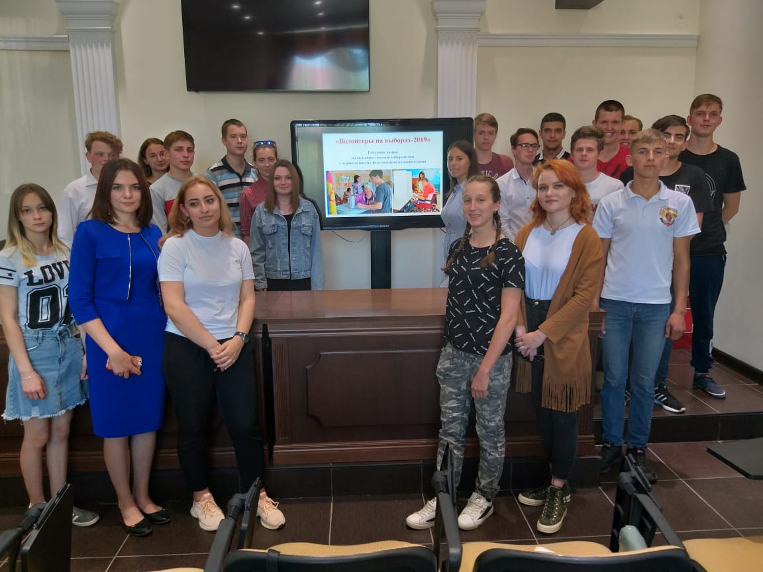
В рамках подготовки к муниципальным выборам 28 мая 2019 года состоялось первое занятие Школы волонтеров, на котором дан старт районной акции «Волонтеры на выборах-2019». Слушателями Школы являются студенты Апшеронского лесхоз-техникума и Апшеронского техникума автомобильного транспорта и сервиса, старшеклассники.

Координатором проведения Акции на территории муниципального образования Апшеронский район является территориальная избирательная комиссия Апшеронская.

Открывая занятие, председатель территориальной избирательной комиссии Апшеронская Светлана Гвоздева осветила работу волонтеров на предыдущих выборах, подчеркнув, что стало добрым почином участие волонтерских отрядов в выборах. Добровольцы из числа активной молодежи оказывают неоценимую помощь избирателям с ограниченными физическими возможностями. Каждый раз волонтеры успешно справляются с поставленной задачей, безвозмездно оказывая содействие в помощи маломобильным гражданам, желающим проголосовать непосредственно на избирательном участке.

В период с 20 августа по 7 сентября 2019 года волонтеры совместно с членами участковых избирательных комиссий осуществляли сбор информации о людях, которым в день голосования требуется помощь, выявляли проблемы, возникающие в процессе самостоятельного перемещения избирателей с ограниченными физическими возможностями от места жительства до избирательного участка, составляли паспорта маршрутов следования на избирательные участки.

А в единый день голосования они обеспечили сопровождение избирателей с ограниченными физическими возможностями от входа в помещение избирательного участка до кабины для тайного голосования, а при необходимости сопровождали их до дома.

Знаковым событием для Молодежного Общественного Совета в 2019 году стали муниципальные выборы на территории Апшеронского района.
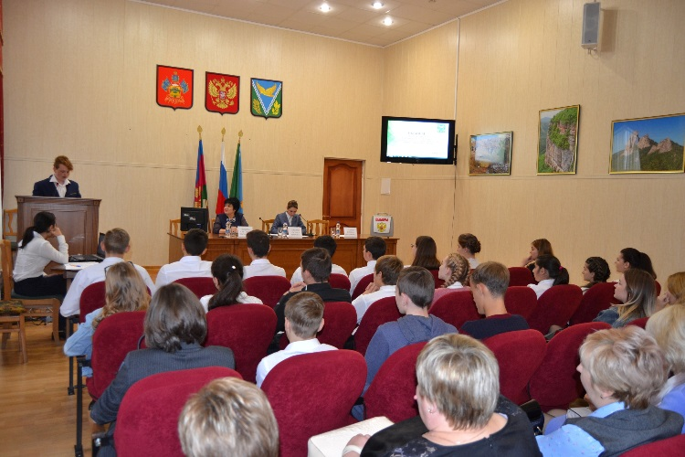
Накануне выборов члены молодежной УИК № 03-14 и члены Молодежного общественного совета при ТИК Апшеронская приняли участие в семинаре-тренинге на тему «Школа безбарьерных выборов», который провела территориальная избирательная комиссия Апшеронская совместно с районными обществами инвалидов и слепых.
В ходе тренинга молодые организаторы выборов и волонтеры-активисты были обучены основам корректного взаимодействия с избирателями, имеющими нарушения здоровья, а также особенностям организации голосования избирателей с ограниченными физическими возможностями.
Члены МОС активно работали с отрядом волонтеров, созданным для оказания помощи участковым избирательным комиссиям в работе по обеспечению избирательных прав граждан, являющихся инвалидами, и пожилым избирателям. Приобщение максимального числа молодых людей к волонтерской деятельности позволило участковым избирательным комиссиям активизировать работу в этом направлении. Многие инвалиды, которые раньше голосовали на дому, теперь смогли посетить избирательный участок.
В сентябре 2019 года члены молодежной УИК № 03-14 и волонтеры прошли обучение по теме «Особенности организации работы участковой избирательной комиссии по голосованию избирателей с ограниченными физическими возможностями». В ходе семинара они получили знания и практические навыки по взаимодействию и оказанию помощи маломобильным, слепым и слабовидящим гражданам в осуществлении своих избирательных прав.
В формате деловой игры была смоделирована ситуация, в которой волонтерам необходимо было оказать помощь избирателю с ограниченными возможностями здоровья по зрению и по слуху.
В ходе подготовки к единому дню голосования 8 сентября 2019 года очень активно была развита деятельность по вовлечению молодежи в выборный процесс как в качестве избирателей, так и наблюдателей. Члены МОС оказывали помощь избирательным комиссиям в ходе организации общественного наблюдения и контроля. Они заявили о себе и в работе избирательных комиссий как организаторы выборов.

Члены Молодежного Общественного Совета активно включились в подготовку к Форуму молодых и будущих организаторов выборов, которое в этом году будет проводиться в рамках празднования 25-летия избирательной системы Краснодарского края, а также к выборам в органы школьного самоуправления, которые пройдут 21 октября 2019 года во всех школах Апшеронского района.
ТИК уделяет огромное внимание работе с молодежью с целью формирования в молодежной среде чувства гражданской ответственности, сопричастности к созданию своего будущего посредством выборов.
И в первую очередь, ТИК акцентирует внимание на проектах, которые непосредственно соответствуют интересам молодых людей, давая им возможность раскрыть свой потенциал, наполнить их жизнь каким-то новым смыслом. Именно в молодежной среде зарождаются современные мыслители, философы, ученые, творческие гении, которые, объединив усилия, способны вывести Россию на новый уровень развития, позволяющий нашей стране быть в авангарде решения глобальных проблем цивилизации.
Прошедшие в 2019 году муниципальные выборы показали, что наличие Молодежного Общественного Совета оказывает значительное влияние на участие молодежи в выборах.
Практика взаимодействия ТИК Апшеронская с Молодежным общественным советом показала, что польза от его создания велика: во-первых, формируется политически активная часть молодых избирателей, во-вторых, они получают опыт общественной работы, знакомятся с деятельностью избирательных комиссий, участвуют в их работе.
Вот почему территориальная избирательная комиссия Апшеронская и в дальнейшем будет активно сотрудничать с Молодежным Общественным Советом, готова и впредь оказывать организационную, информационную, а также иную необходимую помощь в пределах ее компетенции.

Молодежный Общественный Совет
при территориальной избирательной комиссии Апшеронская

Коммунистическая ул., д.17, г. Апшеронск, Краснодарский край, 352690
тел./факс (86152) 2-57-51

РЕШЕНИЕ
от 30 января 2019 г. № 1/3
Об утверждении Плана работы
Молодежного Общественного Совета
при территориальной избирательной комиссии Апшеронская
на 2019 год

На основании Положения о Молодежном Общественном Совете при территориальной избирательной комиссии Апшеронская, утвержденного решением территориальной избирательной комиссии Апшеронская от 10 апреля 2017 г. № 37/213 «О Молодежном Общественном Совете при территориальной избирательной комиссии Апшеронская», Молодежный Общественный Совет при территориальной избирательной комиссии Апшеронская Р Е Ш И Л:
1. Утвердить План работы Молодежного Общественного Совета при территориальной избирательной комиссии Апшеронская на 2019 год (прилагается).
2. Направить настоящее решение в отдел по делам молодежи администрации муниципального образования Апшеронский район, учебные заведения Апшеронского района.
3. Разместить настоящее решение на сайте территориальной избирательной комиссии Апшеронская в информационно-телекоммуникационной сети «Интернет».
4. Контроль за выполнением пунктов 2 и 3 настоящего решения возложить на секретаря Молодежного Общественного Совета при территориальной избирательной комиссии Апшеронская Ильяшенко Я.В.

Председатель К.И. Савицкий
Секретарь Я.В. Ильяшенко
Приложение
к решению Молодежного Общественного
Совета при территориальной
избирательной комиссии Апшеронская
от 30 января 2019 года № 1/3

План работы
Молодежного Общественного Совета
при территориальной избирательной комиссии Апшеронская
на 2019 год

- Основные направления деятельности на 2019 год

План работы Молодежного общественного совета при территориальной избирательной комиссии Апшеронская (далее – Совет) на 2019 год сформирован с целью содействия территориальной избирательной комиссии Апшеронская в деятельности по повышению правовой культуры молодых и будущих избирателей Апшеронского района, в том числе по обучению, воспитанию у них активной гражданской позиции и осознанного участия в выборах различного уровня, поддержке молодежных инициатив по вопросам развития электоральной сферы.
Основным направлением деятельности Совета в 2019 году является содействие в обеспечении взаимодействия молодежи и молодежных общественных организаций с территориальной избирательной комиссией Апшеронская по вопросам повышения правовой культуры и электоральной активности молодежи.
В рамках основных направлений деятельность Молодежного общественного совета обеспечивает в 2019 году выполнение следующих задач:
внесение предложений для организации деятельности территориальной избирательной комиссии Апшеронская по работе с молодыми и будущими избирателями;
участие в проведении мероприятий, направленных на повышение правовой грамотности и электоральной активности молодежи, проводимых территориальной избирательной комиссией Апшеронская по актуальным вопросам подготовки и проведения выборов различного уровня;
непосредственная организация мероприятий по повышению правовой культуры молодых и будущих избирателей;
разработка механизмов по размещению и размещение информации Молодежного общественного совета при территориальной избирательной комиссии Апшеронская в социальных сетях;
участие в определении основных направлений, перспективных форм и методов взаимодействия избирательных комиссий с молодыми избирателями;
взаимодействие с волонтерскими и молодежными организациями в целях оказания ими помощи избирателям с ограниченными физическими возможностями для их участия в голосовании;
участие в проведении обучающих мероприятий;
осуществление мониторинга и анализа электоральной активности молодых избирателей и избирателей, впервые голосующих на выборах различного уровня;
внесение предложений в территориальную избирательную комиссию Апшеронская по вопросам совершенствования работы с молодежью.

- Вопросы для рассмотрения на заседаниях
Молодежного общественного совета при территориальной избирательной комиссии Апшеронская

Темы заседаний | Дата проведения |  | Ответственный
- Об утверждении отчета о работе Молодежного общественного совета за 2018 год  - Об утверждении плана работы Молодежного общественного совета на 2019 год  - Об обновлении кадрового состава Молодежного общественного совета  - Об участии в образовательном проекте «Молодежная школа правовой и политической культуры»  - Об участии в мероприятиях, приуроченных ко Дню молодого избирателя  - Об участии в районном молодежном правовом форуме «Я голосую!» | 30.01.2019 |  | Савицкий К.,  председатель МОС  Гвоздева С.И., председатель ТИК
- Об итогах работы Школы лидеров «Путь к успеху»  - О проведении в образовательных учреждениях викторин, интеллектуальных игр, познавательных часов по избирательному праву | 30.04.2019 |  | Савицкий К.,  председатель МОС  Гвоздева С.И., председатель ТИК
- Об участии в мероприятиях, направленных на подготовку и проведение муниципальных выборов, назначенных на единый день голосования 8 сентября 2019 года  - Об участии в обучении волонтеров в режиме видеоконференцсвязи на муниципальных выборах, назначенных на единый день голосования 8 сентября 2019 года  - О подготовке видеообращения к молодым избирателям в преддверии проведения единого дня голосования 8 сентября 2019 года  - Об участии в краевом конкурсе среди Молодежных общественных советов при территориальных избирательных комиссиях и избирательных комиссиях муниципальных образований на лучшую организацию работы в 2019 году  - Об участии в краевом конкурсе среди молодежных участковых избирательных комиссий на лучшую организацию информационно-разъяснительной работы при проведении муниципальных выборов в единый день голосования  8 сентября 2019 года  - О содействии при проведении выборов в органы ученического (школьного) самоуправления Краснодарского края | 30.07.2019 |  | Савицкий К.,  председатель МОС  Гвоздева С.И., председатель ТИК
- О проведении «круглого стола» «Электоральная активность молодежи: проблемы и пути решения»  - Об участии в Форуме молодых и будущих организаторов выборов Краснодарского края  - О разработке новых проектов для повышения электоральной активности молодежи  - О мониторинге и анализе электоральной активности молодых избирателей (явка молодых избирателей в возрасте до 35 лет), впервые проголосовавших на муниципальных выборах на территории Апшеронского района 8 сентября 2019 года | 30.10.2019 |  | Савицкий К.,  председатель МОС  Гвоздева С.И., председатель ТИК
- Проведение мероприятий

Мероприятия | Дата проведения | Ответственные
Мероприятия, приуроченные ко Дню молодого избирателя

Конкурс на лучший кроссворд в области избирательного законодательства и избирательного процесса | 5-20 февраля |  | сектор организации и проведения мероприятий на выборную тематику
Конкурс на лучший фоторепортаж о Дне молодого избирателя | 11-25 февраля |  | сектор организации и проведения мероприятий на выборную тематику
Зональная олимпиада школьников по избирательному праву  «Я - гражданин России!» | 31 января –  21 февраля |  | ТИК Апшеронская,  сектор организации и проведения мероприятий на выборную тематику
Турнир знатоков в области избирательного законодательства и избирательного процесса | 15 февраля |  | сектор организации и проведения мероприятий на выборную тематику
Викторина для студентов «Я знаю, что такое выборы!» | 20 февраля |  | сектор организации и проведения мероприятий на выборную тематику
Встреча членов МОС при ТИК Апшеронская с лидерами органов школьного самоуправления | 22 февраля |  | Савицкий К.,  председатель МОС
Участие в работе Молодежной школы правовой и политической культуры, организованной избирательной комиссией Краснодарского края | февраль – март |  | Гвоздева С.И., председатель ТИК Апшеронская,  Савицкий К.,  председатель МОС
Заседание районного молодежного политического клуба | 21 февраля |  | Гвоздева С.И., председатель ТИК Апшеронская,  МОС
Районный молодежный правовой форум «Я голосую!» | 1 апреля |  | Отдел по делам молодежи администрации МО Апшеронский район,  ТИК Апшеронская, МОС
Мероприятия, направленные на повышение правовой и политической культуры молодежи

Проведение в образовательных учреждениях викторин, интеллектуальных игр, познавательных часов по избирательному праву | в течение года |  | сектор организации и проведения мероприятий на выборную тематику
Участие в работе Школы лидеров «Путь к успеху» | март - май |  | сектор организации и проведения мероприятий на выборную тематику
Подготовка и проведение конкурса видеороликов или презентаций «Твой выбор в твоих руках» среди учащихся и студентов | 5-20 сентября |  | сектор организации и проведения мероприятий на выборную тематику
Встреча членов МОС при ТИК Апшеронская с членами ТИК Апшеронская | 16 августа |  | Гвоздева С.И., председатель ТИК Апшеронская,  Савицкий К.,  председатель МОС
Игра «Любознательный избиратель» | 10 октября |  | сектор организации и проведения мероприятий на выборную тематику
«Круглый стол» на тему «Электоральная активность молодежи: проблемы и пути решения» | 14 ноября |  | сектор организации и проведения мероприятий на выборную тематику
Мероприятия в рамках реализации проекта
«Дорога на избирательный участок»

Конкурс среди молодых избирателей, имеющих ограниченные физические возможности, на лучший кроссворд в области избирательного законодательства и избирательного процесса | 11- 20 марта |  | сектор организации и проведения мероприятий на выборную тематику
Создание волонтерских отрядов для работы на выборах в единый день голосования 8 сентября 2019 года | июль - август |  | сектор организации и проведения мероприятий на выборную тематику
Организация и проведение волонтерской акции «Дорога на выборы» | 8 августа –  8 сентября |  | сектор организации волонтерской работы
Ознакомление членов МОС с основными положениями проекта «Дорога на избирательный участок», разработанного территориальной избирательной комиссией Апшеронская | 8 августа |  | ТИК Апшеронская
Организация подворовых обходов, приглашение избирателей–инвалидов проголосовать на избирательном участке | 26 августа –  7 сентября |  | сектор организации волонтерской работы
Оказание помощи участковым избирательным комиссиям в составлении списков избирателей–инвалидов, голосующих впервые | август-сентябрь |  | сектор организации волонтерской работы
Оказание помощи участковым избирательным комиссиям в работе по уточнению сведений об избирателях, являющихся инвалидами | август-сентябрь |  | сектор организации волонтерской работы
Проведение среди избирателей-инвалидов информационно-разъяснительной работы | август-сентябрь |  | ТИК Апшеронская,  сектор организации волонтерской работы
Разработка «Паспорта маршрута» на избирательный участок для каждого избирателя с инвалидностью | август |  | ТИК Апшеронская,  сектор организации волонтерской работы
Оказание помощи избирателям–инвалидам на избирательных участках в день голосования | 8 сентября |  | сектор организации волонтерской работы
Организация sms-рассылки с приглашением на выборы | 1-8 сентября |  | сектор организации волонтерской работы
Организация работы членов МОС в качестве наблюдателей в день голосования 8 сентября 2019 года | 8 сентября |  | сектор организации волонтерской работы
- Информационное обеспечение деятельности
Молодежного общественного совета при территориальной избирательной комиссии Апшеронская

Подготовка и размещение информационных и иных материалов в социальных сетях в сети «Интернет» | весь период |  | Молодежный общественный совет
Освещение деятельности Молодежного общественного совета на сайте ТИК Апшеронская | весь период |  | Молодежный общественный совет
Освещение деятельности Молодежного общественного совета в средствах массовой информации | весь период |  | Молодежный общественный совет
Подготовка информации об электоральной активности молодых избирателей на выборах, состоявшихся на территории Апшеронского района в 2019 году | ноябрь |  | Молодежный общественный совет

